RaumReserv

Software Requirements Specification

v.1.0

10.05.2026

Zinchenko Hryhorii
Lead Software Engineer

Revision History

Date | Description | Author | Comments
<10.05.2026> | Версія 1 | Зінченко Григорій | Початкова версія документу, заповнення всіх розділів

Document Approval

The following Software Requirements Specification has been accepted and approved by the following:
Signature | Printed Name | Title | Date
 | Зінченко Г.Є | Lead Software Engineer | 10.05.2026

Table of Contents

Revision History ii
Document Approval ii
1. Introduction 1
1.1 Purpose 1
1.2 Scope 1
1.3 Definitions, Acronyms, and Abbreviations 4
2. General Description 7
2.1 Product Perspective 7
2.2 Product Functions 7
2.4 General Constraints 9
2.5 Assumptions and Dependencies 10
3. Specific Requirements 10
3.1 External Interface Requirements 11
3.1.1 User Interfaces 11
3.1.2 Hardware Interfaces 12
3.1.3 Software Interfaces 13
3.1.4 Communications Interfaces 13
3.2 Functional Requirements 14
3.2.1 User Registration 14
3.2.3 View Rooms 16
3.2.3.1 Introduction 16
3.2.4 View Room Details 17
3.2.4.1 Introduction 17
3.2.8 Manage Rooms 20
3.2.8.3 Processing. 21
3.3 Use Cases 23
3.5 Non-Functional Requirements 27
3.5.1 Performance 27
3.5.2 Reliability 28
3.5.3 Availability 28
3.5.4 Security 29
3.5.5 Maintainability 29
3.5.6 Portability 30
3.6 Inverse Requirements 30
3.7 Design Constraints 31
3.8 Logical Database Requirements 32
3.9 Other Requirements 35
4. Analysis Models 36
A. Appendices 41
A.1 Appendix 1 41
A.2 Appendix 2 41

1. Introduction

1.1 Purpose
Метою цього документа є визначення вимог до програмної системи бронювання кімнат у коворкінгу. Документ Software Requirements Specification описує призначення системи, її основні можливості, ролі користувачів, функціональні та нефункціональні вимоги, сценарії використання, обмеження, вимоги до бази даних, моделі аналізу та процес керування змінами.
Цей документ призначений для розробника програмного забезпечення, керівника курсового проєкту, тестувальника, адміністратора системи та інших зацікавлених осіб, які беруть участь у проєктуванні, реалізації, перевірці й подальшому супроводі програмного продукту.
SRS використовується як основа для подальшого проєктування архітектури системи, створення структури бази даних, розробки backend-частини, frontend-частини, тестування та підготовки пояснювальної записки до комплексного курсового проєкту. У методичних вказівках зазначено, що специфікація програмного забезпечення є обов’язковим додатком до пояснювальної записки.

1.2 Scope

1.2.1 Software Product Identification
Назва програмного продукту: «Програмна система бронювання кімнат у коворкінгу».
Програмний продукт є веб-системою, яка призначена для автоматизації процесу бронювання кімнат у коворкінгу. Система дозволяє користувачам створювати обліковий запис, авторизуватися, переглядати доступні кімнати, обирати дату та час, створювати заявку на бронювання, переглядати власні бронювання та скасовувати їх за потреби.
Для адміністратора система надає можливість керувати кімнатами, переглядати користувачів, контролювати заявки на бронювання, змінювати статус бронювання та підтримувати актуальність інформації в системі.
Програмна система складається з таких основних частин:
- backend-частина, реалізована з використанням C# та ASP.NET Core;
- frontend-частина, реалізована з використанням React;
- база даних PostgreSQL;
- хмарне розміщення бази даних за допомогою Supabase;
- розгортання backend-частини за допомогою Render;
- контейнеризація backend-частини за допомогою Docker.

1.2.2 Product Capabilities and Limitations
Програмна система повинна забезпечувати основні можливості, необхідні для організації процесу бронювання кімнат у коворкінгу.
Система повинна надавати такі можливості:
- реєстрація нового користувача;
- авторизація користувача;
- розмежування прав доступу між звичайним користувачем та адміністратором;
- перегляд списку кімнат;
- перегляд детальної інформації про кімнату;
- вибір дати та часу бронювання;
- створення заявки на бронювання;
- перегляд користувачем власних бронювань;
- скасування користувачем власного бронювання;
- керування кімнатами адміністратором;
- керування користувачами адміністратором;
- перегляд та обробка заявок на бронювання адміністратором.
У першій версії система не передбачає реалізацію таких можливостей:
- онлайн-оплата бронювання;
- інтеграція з фізичними замками кімнат;
- окремий мобільний застосунок;
- інтеграція з бухгалтерськими системами;
- складна система тарифікації з динамічною зміною ціни;
- автоматичне відкриття кімнати після підтвердження бронювання;
- відеоспостереження або контроль фізичного доступу до приміщень.
1.2.3 Application Description
1.2.3.1 Benefits, Objectives, and Goals
Основною метою системи є спрощення процесу бронювання кімнат у коворкінгу та зменшення кількості ручної роботи адміністратора. У звичайному процесі користувач може звертатися до адміністратора телефоном, через месенджер або особисто, що створює ризик помилок, дублювання заявок та втрати інформації. Розроблювана система дозволяє централізувати цей процес і зробити його більш зручним як для клієнта, так і для адміністрації коворкінгу.
Переваги програмного продукту полягають у тому, що користувач може самостійно переглянути список кімнат, ознайомитися з їх характеристиками, обрати зручну дату й час та створити заявку на бронювання без необхідності особистого звернення до адміністратора. Адміністратор, у свою чергу, отримує інструмент для керування кімнатами, користувачами та заявками на бронювання.
Основними цілями системи є:
- реалізація веб-інтерфейсу для користувачів і адміністраторів;
- забезпечення реєстрації та авторизації користувачів;
- реалізація механізму розмежування прав доступу;
- створення функціоналу перегляду кімнат;
- реалізація механізму створення заявки на бронювання;
- запобігання подвійному бронюванню однієї кімнати на один і той самий проміжок часу;
- створення реляційної бази даних для збереження інформації про користувачів, кімнати та бронювання;
- забезпечення можливості подальшого розширення системи.

1.3 Definitions, Acronyms, and Abbreviations
SRS — Software Requirements Specification, специфікація вимог до програмного забезпечення.
ПЗ — програмне забезпечення.
API — Application Programming Interface, інтерфейс програмної взаємодії.
REST API — підхід до побудови веб-інтерфейсів, який використовується для обміну даними між клієнтською та серверною частинами системи.
Backend — серверна частина програмної системи, яка відповідає за бізнес-логіку, обробку запитів, авторизацію та роботу з базою даних.
Frontend — клієнтська частина програмної системи, з якою безпосередньо взаємодіє користувач через веб-браузер.
PostgreSQL — реляційна система керування базами даних.
Supabase — хмарна платформа, яка використовується для розміщення PostgreSQL-бази даних.
Render — хмарна платформа, яка використовується для розгортання backend-частини системи.
Docker — платформа для контейнеризації програмного забезпечення.
JWT — JSON Web Token, токен, який використовується для авторизації користувачів у системі.
Коворкінг — спільний робочий простір, у якому користувачі можуть орендувати робочі місця або окремі кімнати для роботи, зустрічей, переговорів чи проведення заходів.
Кімната — окреме приміщення в коворкінгу, яке може бути доступним для бронювання.
Бронювання — заявка користувача на використання певної кімнати у визначений проміжок часу.
Адміністратор — користувач системи з розширеними правами доступу, який може керувати кімнатами, користувачами та бронюваннями.
1.4 References
IEEE Std 830-1998, IEEE Recommended Practice for Software Requirements Specifications.
Microsoft Documentation. ASP.NET Core Documentation. URL: https://learn.microsoft.com/aspnet/core
React Documentation. URL: https://react.dev
PostgreSQL Documentation. URL: https://www.postgresql.org/docs
Supabase Documentation. URL: https://supabase.com/docs
Render Documentation. URL: https://render.com/docs
Docker Documentation. URL: https://docs.docker.com
JWT Introduction. URL: https://jwt.io/introduction
Skedda. Workplace and space scheduling software. URL: https://www.skedda.com
Nexudus. Coworking management software. URL: https://www.nexudus.com

1.5 Overview
Цей документ складається з п’яти основних розділів.
Розділ 1 містить вступ, призначення документа, область застосування програмного продукту, визначення основних термінів, перелік використаних джерел та короткий опис структури документа.
Розділ 2 містить загальний опис програмного продукту, його місце серед інших систем, основні функції, характеристики користувачів, загальні обмеження, припущення та залежності.
Розділ 3 містить конкретні вимоги до системи. У цьому розділі описуються зовнішні інтерфейси, функціональні вимоги, сценарії використання, класи та об’єкти, нефункціональні вимоги, зворотні вимоги, обмеження проєктування, логічні вимоги до бази даних та інші вимоги.
Розділ 4 містить моделі аналізу, які використовуються для уточнення вимог до системи. До таких моделей належать діаграми послідовності, діаграми потоків даних та діаграми станів.
Розділ 5 описує процес керування змінами у вимогах до програмного забезпечення.

2. General Description

2.1 Product Perspective
Програмна система бронювання кімнат у коворкінгу є самостійним веб-застосунком, який призначений для автоматизації процесу бронювання приміщень. Система може використовуватися адміністрацією коворкінгу для організації роботи з кімнатами, користувачами та заявками на бронювання.
Система не є частиною іншого програмного комплексу, однак у майбутньому може бути розширена та інтегрована з іншими сервісами. Наприклад, у подальших версіях може бути додана інтеграція з платіжними сервісами, календарями, CRM-системами або системами контролю доступу.
Програмний продукт будується за клієнт-серверною архітектурою. Користувач взаємодіє із системою через веб-браузер. Frontend-частина, створена на React, надсилає HTTP-запити до backend-частини. Backend-частина, створена на ASP.NET Core, обробляє ці запити, виконує бізнес-логіку, перевіряє права доступу та взаємодіє з базою даних PostgreSQL.
База даних розміщується у хмарному середовищі Supabase. Backend-частина розгортається на платформі Render за допомогою Docker-контейнера. Такий підхід дозволяє забезпечити доступність системи через інтернет, спростити процес розгортання та зробити систему придатною для подальшого розвитку.

2.2 Product Functions
Програмна система повинна виконувати такі основні функції:
- реєстрація нового користувача;
- авторизація користувача;
- вихід користувача з облікового запису;
- перегляд списку кімнат;
- фільтрація кімнат за місткістю, статусом або доступністю;
- перегляд детальної інформації про кімнату;
- вибір дати та часу бронювання;
- створення заявки на бронювання;
- перевірка доступності кімнати перед створенням бронювання;
- перегляд користувачем власних бронювань;
- скасування користувачем власного бронювання;
- перегляд адміністратором усіх бронювань;
- підтвердження або відхилення заявки адміністратором;
- створення кімнати адміністратором;
- редагування інформації про кімнату адміністратором;
- видалення або деактивація кімнати адміністратором;
- перегляд списку користувачів адміністратором;
- перегляд інформації про користувача адміністратором;
- зміна ролі користувача адміністратором.
2.3 User Characteristics
У системі передбачено дві основні категорії користувачів.
Користувач системи — це особа, яка бажає забронювати кімнату в коворкінгу. Користувач повинен мати базові навички роботи з веб-браузером. Для використання системи йому потрібно мати доступ до інтернету та електронну пошту для створення облікового запису. Користувач може зареєструватися, авторизуватися, переглядати кімнати, створювати заявки на бронювання, переглядати власні бронювання та скасовувати їх.
Адміністратор системи — це працівник коворкінгу або відповідальна особа, яка керує інформацією в системі. Адміністратор повинен мати навички роботи з адміністративною панеллю веб-застосунку. Він може керувати кімнатами, переглядати користувачів, обробляти заявки на бронювання, змінювати статуси бронювань та контролювати актуальність даних.

2.4 General Constraints
Під час розробки системи враховуються такі загальні обмеження:
- backend-частина повинна бути реалізована з використанням C# та ASP.NET Core;
- frontend-частина повинна бути реалізована з використанням React;
- база даних повинна бути реалізована на PostgreSQL;
- структура бази даних повинна створюватися та оновлюватися за допомогою міграцій;
- система повинна використовувати клієнт-серверну архітектуру;
- взаємодія між frontend-частиною та backend-частиною повинна здійснюватися через REST API;
- backend-частина повинна бути придатною для розгортання у Docker-контейнері;
- система повинна бути доступною через сучасний веб-браузер;
- інтерфейс системи повинен бути зрозумілим для користувачів без спеціальної технічної підготовки;
- система повинна забезпечувати базовий рівень захисту персональних даних користувачів;
- система повинна запобігати створенню двох активних бронювань для однієї кімнати на один і той самий проміжок часу.

2.5 Assumptions and Dependencies
Під час розробки системи приймаються такі припущення:
- користувачі мають доступ до інтернету;
- користувачі використовують сучасний веб-браузер;
- адміністратор має право змінювати інформацію про кімнати, користувачів і бронювання;
- база даних Supabase доступна під час роботи системи;
- платформа Render доступна для розгортання backend-частини;
- система не потребує підтримки офлайн-режиму;
- усі дати й час бронювання зберігаються в єдиному часовому поясі;
- перша версія системи не передбачає онлайн-оплату бронювання;
- користувач не може створити бронювання без авторизації;
- адміністратор створюється або вручну в базі даних, або через окремий механізм призначення ролі.
Система залежить від таких зовнішніх компонентів:
- PostgreSQL-бази даних;
- Supabase як середовища розміщення бази даних;
- Render як середовища розгортання backend-частини;
- Docker для контейнеризації backend-сервісу;
- веб-браузера користувача;
- стабільного підключення до інтернету.

3. Specific Requirements
Цей розділ є найбільшим і найважливішим розділом документа Software Requirements Specification. У ньому наведено детальні вимоги до програмної системи бронювання кімнат у коворкінгу, які використовуються для подальшого проєктування, реалізації та тестування програмного продукту.
Вимоги, наведені в цьому розділі, повинні бути коректними, трасованими, однозначними, перевірюваними, пріоритезованими, повними, узгодженими та унікально ідентифікованими за допомогою нумерації. Саме такий підхід передбачений шаблоном SRS, де зазначено, що кожна вимога має бути correct, traceable, unambiguous, verifiable, prioritized, complete, consistent та uniquely identifiable.
Під час формування вимог необхідно уважно організувати матеріал таким чином, щоб він був зрозумілим для розробника, тестувальника та інших зацікавлених осіб. При цьому цей документ не є документом проєктування програмного забезпечення, тому вимоги не повинні надмірно обмежувати майбутні технічні рішення.

3.1 External Interface Requirements

3.1.1 User Interfaces
Програмна система повинна мати веб-інтерфейс для звичайного користувача та адміністратора. Інтерфейс повинен бути зрозумілим, логічним і зручним для використання через сучасний веб-браузер. Основна взаємодія користувача із системою відбувається через сторінки реєстрації, авторизації, перегляду кімнат, створення бронювання та перегляду власних заявок.
Інтерфейс звичайного користувача повинен містити такі сторінки:
- сторінка реєстрації;
- сторінка авторизації;
- головна сторінка системи;
- сторінка перегляду списку кімнат;
- сторінка детального перегляду кімнати;
- сторінка створення заявки на бронювання;
- сторінка особистого кабінету користувача;
- сторінка перегляду власних бронювань.
Інтерфейс адміністратора повинен містити такі сторінки:
- сторінка адміністративної панелі;
- сторінка керування кімнатами;
- сторінка створення нової кімнати;
- сторінка редагування інформації про кімнату;
- сторінка перегляду користувачів;
- сторінка перегляду всіх бронювань;
- сторінка обробки заявок на бронювання.
Інтерфейс системи повинен відображати повідомлення про успішне виконання дій, помилки введення даних, відсутність доступних кімнат, неможливість створення бронювання та інші важливі стани системи.

3.1.2 Hardware Interfaces
Програмна система не потребує спеціального апаратного забезпечення з боку користувача. Для роботи із системою користувач повинен мати пристрій, який підтримує сучасний веб-браузер та має підключення до інтернету.
Система може використовуватися на таких типах пристроїв:
- персональний комп’ютер;
- ноутбук;
- планшет;
- смартфон.
Серверна частина системи розгортається у хмарному середовищі, тому користувач не взаємодіє безпосередньо з серверним обладнанням. Для розміщення бази даних використовується хмарний сервіс Supabase, а для розгортання backend-частини використовується платформа Render.

3.1.3 Software Interfaces
Frontend-частина системи повинна взаємодіяти з backend-частиною через REST API. Backend-частина повинна взаємодіяти з базою даних PostgreSQL для збереження та отримання інформації про користувачів, кімнати, бронювання та ролі.
Система повинна використовувати такі програмні інтерфейси:
- REST API для обміну даними між frontend-частиною та backend-частиною;
- Entity Framework Core для роботи backend-частини з базою даних;
- PostgreSQL як реляційну систему керування базами даних;
- JWT-механізм для авторизації користувачів;
- Docker для контейнеризації backend-частини;
- Supabase як середовище розміщення бази даних;
- Render як середовище розгортання backend-сервісу.
Backend-частина повинна надавати API-ендпоінти для реєстрації, авторизації, отримання інформації про кімнати, створення бронювань, перегляду бронювань, керування кімнатами, користувачами та заявками.

3.1.4 Communications Interfaces
Обмін даними між клієнтською та серверною частинами системи повинен здійснюватися через протокол HTTPS. Дані між frontend-частиною та backend-частиною повинні передаватися у форматі JSON.
Комунікаційні інтерфейси системи повинні забезпечувати:
- надсилання HTTP-запитів від frontend-частини до backend-частини;
- отримання HTTP-відповідей від backend-частини;
- передачу даних у форматі JSON;
- передачу JWT-токена в заголовку запиту для захищених операцій;
- обробку помилок з відповідними HTTP-статусами;
- захищене з’єднання між клієнтом і сервером через HTTPS.
У разі помилки з’єднання система повинна відображати користувачу зрозуміле повідомлення про тимчасову недоступність сервісу або неможливість виконання запиту.

3.2 Functional Requirements

3.2.1 User Registration
3.2.1.1 Introduction
Система повинна надавати можливість новому користувачу створити обліковий запис. Реєстрація необхідна для подальшого створення бронювань та доступу до особистого кабінету.
3.2.1.2 Inputs
Для реєстрації користувач вводить такі дані:
- повне ім’я користувача;
- адреса електронної пошти;
- пароль;
- підтвердження пароля.
3.2.1.3 Processing
Система повинна перевірити коректність введених даних. Адреса електронної пошти повинна бути у правильному форматі та не повинна вже використовуватися іншим користувачем. Пароль повинен відповідати мінімальним вимогам безпеки. Після успішної перевірки система створює нового користувача та зберігає його дані в базі даних. Пароль повинен зберігатися у вигляді хешу.
3.2.1.4 Outputs
Після успішної реєстрації система повинна повідомити користувача про створення облікового запису. Після помилки система повинна відобразити відповідне повідомлення.
3.2.1.5 Error Handling
Система повинна обробляти такі помилки:
- користувач із такою електронною поштою вже існує;
- введено некоректну електронну пошту;
- пароль не відповідає вимогам безпеки;
- пароль і підтвердження пароля не збігаються;
- не заповнено обов’язкові поля.
3.2.2 User Authentication
3.2.2.1 Introduction
Система повинна надавати можливість зареєстрованому користувачу увійти до свого облікового запису.
3.2.2.2 Inputs
Для авторизації користувач вводить такі дані:
- адреса електронної пошти;
- пароль.
3.2.2.3 Processing
Система повинна знайти користувача за електронною поштою, перевірити правильність пароля та статус облікового запису. У разі успішної перевірки система створює JWT-токен, який використовується для подальшої авторизації запитів користувача.
3.2.2.4 Outputs
Після успішної авторизації система повинна надати користувачу доступ до функцій відповідно до його ролі. Звичайний користувач отримує доступ до особистого кабінету та бронювання кімнат. Адміністратор отримує доступ до адміністративної панелі.
3.2.2.5 Error Handling
Система повинна обробляти такі помилки:
- користувача з такою електронною поштою не знайдено;
- пароль введено неправильно;
- сталася помилка під час авторизації$;
- не заповнено обов’язкові поля.

3.2.3 View Rooms

3.2.3.1 Introduction
Система повинна надавати користувачу можливість переглядати список кімнат, які доступні в коворкінгу.
3.2.3.2 Inputs
Користувач може ввести або вибрати такі параметри:
- дата бронювання;
- час початку;
- час завершення;
- кількість осіб;
- тип або статус кімнати.
3.2.3.3 Processing
Система повинна отримати з бази даних список кімнат і відобразити їх користувачу. Якщо користувач задає фільтри, система повинна показати тільки ті кімнати, які відповідають обраним параметрам.
3.2.3.4 Outputs
Система повинна відобразити список кімнат із короткою інформацією. Для кожної кімнати повинні відображатися назва, місткість, опис, статус доступності та основна інформація для бронювання.
3.2.3.5 Error Handling
Система повинна обробляти такі ситуації:
- кімнати не знайдено;
- за заданими фільтрами немає доступних кімнат;
- сталася помилка під час отримання даних із сервера.

3.2.4 View Room Details

3.2.4.1 Introduction
Система повинна надавати можливість перегляду детальної інформації про конкретну кімнату.
3.2.4.2 Inputs
Користувач обирає кімнату зі списку доступних кімнат.
3.2.4.3 Processing
Система повинна отримати з бази даних детальну інформацію про обрану кімнату та показати її користувачу.
3.2.4.4 Outputs
Система повинна відобразити таку інформацію про кімнату:
- назва кімнати;
- опис кімнати;
- місткість;
- розташування;
- ціна за годину;
- статус кімнати;
- тип кімнати;
- перелік доступних зручностей.
3.2.4.5 Error Handling
Система повинна обробляти такі помилки:
- кімнату не знайдено;
- кімната недоступна для бронювання;
- сталася помилка під час завантаження інформації.
3.2.5 Create Booking Request
3.2.5.1 Introduction: Система повинна надавати авторизованому користувачу можливість створити заявку на бронювання кімнати.
3.2.5.2 Inputs: Для створення бронювання користувач обирає або вводить такі дані:
- кімната;
- дата бронювання;
- час початку;
- час завершення;
- кількість осіб;
3.2.5.3 Processing: Система повинна перевірити, чи авторизований користувач. Після цього система повинна перевірити, чи існує обрана кімната, чи є вона активною та чи не зайнята вона в обраний проміжок часу. Якщо кімната доступна, система створює заявку на бронювання зі статусом “Pending” або “Очікує підтвердження”.
Система не повинна дозволяти створення двох активних бронювань для однієї кімнати на один і той самий проміжок часу.
3.2.5.4 Outputs: Після успішного створення заявки система повинна повідомити користувача, що бронювання створено та очікує обробки. Заявка повинна з’явитися в особистому кабінеті користувача.
3.2.5.5 Error Handling: Система повинна обробляти такі помилки:
- користувач не авторизований;
- кімнату не знайдено;
- кімната неактивна або недоступна для бронювання;
- обраний часовий проміжок уже зайнятий;
- час завершення менший або дорівнює часу початку;
- дата бронювання знаходиться в минулому;
- не заповнено обов’язкові поля.
3.2.6 View User Bookings
3.2.6.1 Introduction: Система повинна надавати користувачу можливість переглядати власні бронювання.
3.2.6.2 Inputs: Користувач переходить до сторінки власних бронювань в особистому кабінеті.
3.2.6.3 Processing: Система повинна отримати з бази даних усі бронювання, які належать поточному авторизованому користувачу.
3.2.6.4 Outputs
Система повинна відобразити список бронювань користувача. Для кожного бронювання повинні бути показані кімната, дата, час початку, час завершення, статус бронювання та дата створення заявки.
3.2.6.5 Error Handling
Система повинна обробляти такі ситуації:
- користувач не авторизований;
- у користувача ще немає бронювань;
- сталася помилка під час отримання даних.
3.2.7 Cancel Booking
3.2.7.1 Introduction: Система повинна надавати користувачу можливість скасувати власне бронювання, якщо воно ще не завершене.
3.2.7.2 Inputs: Користувач обирає бронювання та натискає дію скасування.
3.2.7.3 Processing: Система повинна перевірити, чи належить бронювання поточному користувачу. Якщо бронювання можна скасувати, система змінює його статус на “Cancelled” або “Скасовано”.
3.2.7.4 Outputs: Після успішного скасування система повинна повідомити користувача про зміну статусу бронювання.
3.2.7.5 Error Handling
Система повинна обробляти такі помилки:
- користувач не авторизований;
- бронювання не знайдено;
- бронювання не належить поточному користувачу;
- бронювання вже завершене;
- бронювання вже скасоване.

3.2.8 Manage Rooms
3.2.8.1 Introduction: Система повинна надавати адміністратору можливість керувати кімнатами коворкінгу.
3.2.8.2 Inputs: Адміністратор може вводити або змінювати такі дані кімнати:
- назва кімнати;
- опис;
- місткість;
- розташування;
- ціна за годину;
- статус кімнати;
- тип кімнати;
- перелік зручностей кімнати.

3.2.8.3 Processing: Система повинна перевірити, чи поточний користувач має роль адміністратора. Після цього адміністратор може створювати нові кімнати, редагувати існуючі кімнати, змінювати їх статус або деактивувати кімнати, які більше не використовуються.
3.2.8.4 Outputs: Після виконання дії система повинна повідомити адміністратора про успішне створення, редагування або деактивацію кімнати.
3.2.8.5 Error Handling:
Система повинна обробляти такі помилки:
- користувач не авторизований;
- користувач не має прав адміністратора;
- кімнату не знайдено;
- не заповнено обов’язкові поля;
- введено некоректну місткість або ціну;
- сталася помилка під час збереження даних.
3.2.9 Manage Booking Requests
3.2.9.1 Introduction: Система повинна надавати адміністратору можливість переглядати та обробляти заявки на бронювання.
3.2.9.2 Inputs: Адміністратор обирає заявку на бронювання та змінює її статус.
3.2.9.3 Processing: Система повинна перевірити права адміністратора. Після цього адміністратор може підтвердити або відхилити заявку. У разі підтвердження система повинна ще раз перевірити, чи не виник конфлікт з іншим активним бронюванням на той самий час.
3.2.9.4 Outputs: Система повинна оновити статус заявки та відобразити актуальний список бронювань.
3.2.9.5 Error Handling:
Система повинна обробляти такі помилки:
- користувач не авторизований;
- користувач не має прав адміністратора;
- бронювання не знайдено;
- бронювання вже має кінцевий статус;
- під час підтвердження виявлено конфлікт із іншим бронюванням.
3.2.10 Manage Users
3.2.10.1 Introduction
Система повинна надавати адміністратору можливість переглядати користувачів і змінювати їх роль у системі.
3.2.10.2 Inputs
Адміністратор може обрати користувача та виконати одну з доступних дій.
Доступні дії:
- перегляд інформації про користувача;
- зміна ролі користувача;
- перегляд бронювань користувача.
3.2.10.3 Processing
Система повинна перевірити роль адміністратора. Після цього система виконує обрану дію щодо користувача та зберігає зміни в базі даних.
3.2.10.4 Outputs
Система повинна повідомити адміністратора про успішне виконання дії та оновити список користувачів.
3.2.10.5 Error Handling
Система повинна обробляти такі помилки:
- користувач не авторизований;
- користувач не має прав адміністратора;
- обраного користувача не знайдено;
- адміністратор намагається змінити власну роль;
- сталася помилка під час збереження змін.

3.3 Use Cases
У цьому підрозділі наведено діаграму варіантів використання програмної системи бронювання кімнат у коворкінгу. Діаграма демонструє основні функції системи та показує, які можливості доступні кожному типу користувача.
Основними акторами системи є користувач та адміністратор. Користувач може зареєструватися, авторизуватися, переглядати список кімнат, переглядати детальну інформацію про кімнату, створювати заявку на бронювання, переглядати власні бронювання та скасовувати їх. Адміністратор може авторизуватися, керувати кімнатами, переглядати користувачів, змінювати ролі користувачів, переглядати заявки на бронювання, змінювати статус бронювання та переглядати статистику системи.
Діаграма варіантів використання дозволяє узагальнити функціональність системи та показати розподіл можливостей між ролями користувачів.
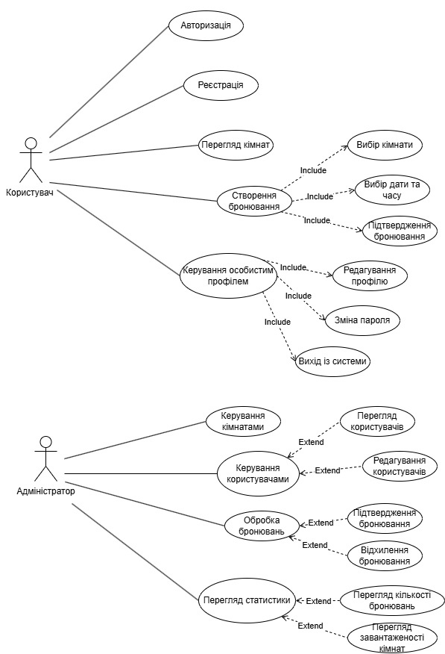
Рисунок 1 — Діаграма варіантів використання системи бронювання кімнат у коворкінгу
3.4 Classes / Objects
3.4.1 Class #1 “User”
3.4.1.1 Атрибути: UserId(PK), FullName, Email, PasswordHash, Role {“User”, “Admin”}, CreatedAt.
3.4.1.2 Функції: Функціональні вимоги 3.2.1, 3.2.2, 3.2.6, 3.2.7, 3.2.10 та діаграма варіантів використання користувача і адміністратора.
3.4.2 Class #2 “Room”
3.4.2.1 Атрибути: RoomId(PK), RoomTypeId(FK), Name, Description, Capacity, Location, PricePerHour, Status {“Active”, “Unavailable”, “Inactive”}, ImageUrl CreatedAt, UpdatedAt.
3.4.2.2 Функції: Функціональні вимоги 3.2.3, 3.2.4, 3.2.5, 3.2.8 та діаграма варіантів використання перегляду кімнат, перегляду інформації про кімнату, створення бронювання та керування кімнатами.
3.4.3 Class #3 “Booking”
3.4.3.1 Атрибути: BookingId(PK), UserId(FK), RoomId(FK), BookingStatusId(FK), StartTime, EndTime, PeopleCount, TotalPrice, CreatedAt, UpdatedAt.
3.4.3.2 Функції: Функціональні вимоги 3.2.5, 3.2.6, 3.2.7, 3.2.9 та діаграма варіантів використання створення бронювання, перегляду власних бронювань, скасування бронювання та обробки заявок.
3.4.4 Class #4 “RoomType”
3.4.4.1 Атрибути: RoomTypeId(PK), Name, Description.
3.4.4.2 Функції: Функціональні вимоги 3.2.3, 3.2.4, 3.2.8 та діаграма варіантів використання перегляду кімнат і керування кімнатами.
3.4.5 Class #5 “Amenity”
3.4.5.1 Атрибути: AmenityId(PK), Name, Description.
3.4.5.2 Функції: Функціональні вимоги 3.2.3, 3.2.4, 3.2.8 та діаграма варіантів використання перегляду інформації про кімнату і керування кімнатами.

3.4.6 Class #6 “RoomAmenity”
3.4.6.1 Атрибути: RoomAmenityId(PK), RoomId(FK), AmenityId(FK).
3.4.6.2 Функції: Функціональні вимоги 3.2.4, 3.2.8 та діаграма варіантів використання перегляду зручностей кімнати і керування зручностями кімнати.
3.4.7 Class #7 “BookingStatus”
3.4.7.1 Атрибути: BookingStatusId(PK), Name.
3.4.7.2 Функції: Функціональні вимоги 3.2.5, 3.2.6, 3.2.7, 3.2.9 та діаграма варіантів використання створення, перегляду, скасування та обробки бронювань.
3.4.8 Object #8 User “Admin”
3.4.8.1 Атрибути: Role {“Admin”}.
3.4.8.2 Функції: Функціональні вимоги 3.2.8, 3.2.9, 3.2.10 та діаграма варіантів використання адміністратора.
3.4.9 Object #9 User “User”
3.4.9.1 Атрибути: Role {“User”}.
3.4.9.2 Функції: Функціональні вимоги 3.2.1–3.2.7 та діаграма варіантів використання користувача.
Нижче наведено діаграму класів програмної системи бронювання кімнат у коворкінгу.
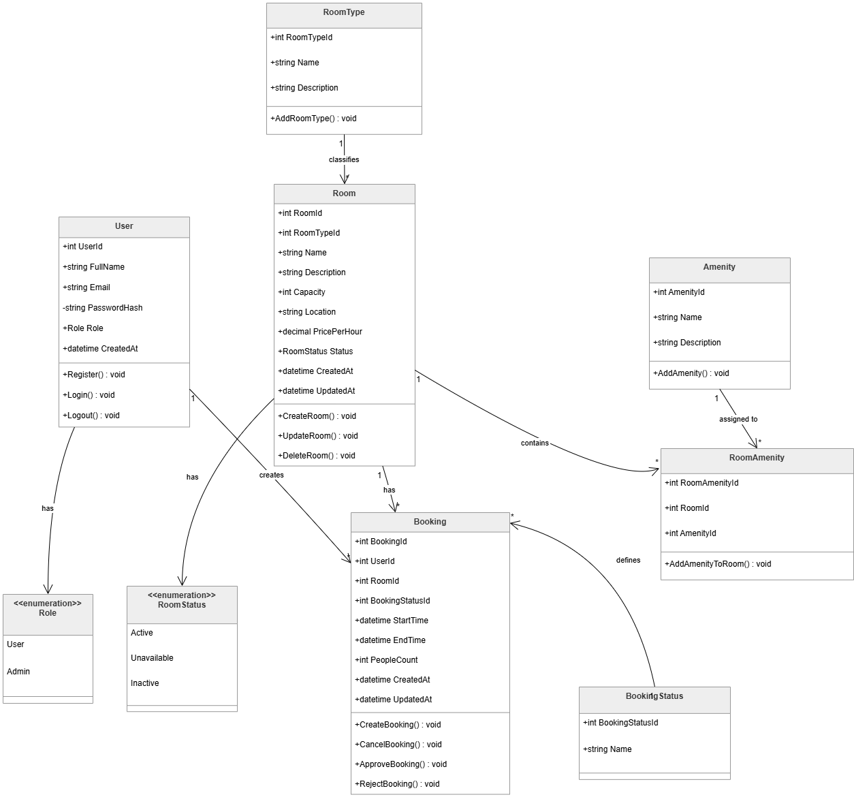
Рисунок 2 — Діаграма класів системи бронювання кімнат у коворкінгу.

3.5 Non-Functional Requirements

3.5.1 Performance
Система повинна забезпечувати прийнятний час відповіді для основних операцій. Час відповіді backend-частини для більшості стандартних запитів не повинен перевищувати 2 секунд за нормальних умов роботи.
Сторінка списку кімнат повинна завантажуватися не довше ніж за 3 секунди при стабільному інтернет-з’єднанні. Операції створення бронювання, авторизації та отримання власних бронювань повинні виконуватися без помітної затримки для користувача.
Система повинна коректно працювати при одночасному використанні кількома користувачами. Для курсового проєкту цільовим значенням є підтримка щонайменше 20 одночасних користувачів без критичного погіршення роботи системи.

3.5.2 Reliability
Система повинна забезпечувати надійне збереження даних про користувачів, кімнати та бронювання. Після створення бронювання інформація повинна зберігатися в базі даних і бути доступною після повторного входу користувача в систему.
Система повинна запобігати створенню конфліктних бронювань для однієї кімнати на один і той самий проміжок часу. У разі помилки під час виконання операції система не повинна створювати неповні або некоректні записи в базі даних.

3.5.3 Availability
Система повинна бути доступною користувачам через веб-браузер за умови доступності хмарних сервісів, на яких вона розгорнута. Доступність системи залежить від стабільної роботи Render, Supabase та інтернет-з’єднання користувача.
У разі тимчасової недоступності backend-частини або бази даних система повинна відображати користувачу повідомлення про неможливість виконання запиту.

3.5.4 Security
Система повинна забезпечувати базовий рівень захисту користувацьких даних. Паролі користувачів не повинні зберігатися у відкритому вигляді. Для збереження паролів повинен використовуватися хешований формат.
Доступ до захищених функцій системи повинен надаватися тільки авторизованим користувачам. Доступ до адміністративних функцій повинен надаватися тільки користувачам із роллю “Admin”.
Система повинна перевіряти права доступу до кожної захищеної операції. Звичайний користувач не повинен мати можливість створювати, редагувати або видаляти кімнати, переглядати всіх користувачів або змінювати статуси чужих бронювань.
Обмін даними між клієнтом і сервером повинен здійснюватися через HTTPS. Авторизація користувачів повинна здійснюватися з використанням JWT-токена.

3.5.5 Maintainability
Система повинна бути розроблена таким чином, щоб її можна було легко підтримувати, змінювати та розширювати. Backend-частина повинна мати зрозумілу структуру, розділення на контролери, сервіси, моделі, DTO та компоненти доступу до даних.
Frontend-частина повинна бути розділена на сторінки, компоненти, сервіси для роботи з API та допоміжні модулі. Такий підхід повинен спростити подальше додавання нових функцій, наприклад оплати, інтеграції з календарем або системи повідомлень.
Код повинен мати зрозумілі назви класів, методів, компонентів і змінних. Зміни структури бази даних повинні виконуватися через міграції.

3.5.6 Portability
Система повинна бути придатною для розгортання в хмарному середовищі. Backend-частина повинна запускатися у Docker-контейнері, що дозволяє переносити її між різними середовищами розгортання.
Frontend-частина повинна працювати в сучасних веб-браузерах, зокрема Google Chrome, Mozilla Firefox, Microsoft Edge та Safari. Система не повинна залежати від конкретної операційної системи користувача.

3.6 Inverse Requirements
Система не повинна виконувати дії, які суперечать її основному призначенню або можуть порушити цілісність даних.
До зворотних вимог належать такі положення:
- система не повинна дозволяти неавторизованому користувачу створювати бронювання;
- система не повинна дозволяти звичайному користувачу отримувати доступ до адміністративної панелі;
- система не повинна дозволяти створення двох активних бронювань для однієї кімнати на один і той самий проміжок часу;
- система не повинна зберігати пароль користувача у відкритому вигляді;
- система не повинна дозволяти користувачу змінювати або скасовувати бронювання іншого користувача;
- система не повинна дозволяти створення бронювання на дату, яка вже минула;
- система не повинна дозволяти створення бронювання, у якому час завершення менший або дорівнює часу початку;
- система не повинна дозволяти адміністратору випадково видалити дані без підтвердження дії;
- система не повинна показувати користувачу службову інформацію про помилки сервера;
- система не повинна надавати доступ до захищених API-ендпоінтів без перевірки JWT-токена.

3.7 Design Constraints
Під час проєктування системи необхідно враховувати технологічні, архітектурні та організаційні обмеження.
Основні обмеження проєктування:
- backend-частина повинна бути реалізована мовою C# з використанням ASP.NET Core;
- frontend-частина повинна бути реалізована з використанням React;
- база даних повинна бути реалізована з використанням PostgreSQL;
- для роботи з базою даних повинні використовуватися міграції;
- backend-частина повинна бути контейнеризована за допомогою Docker;
- база даних повинна бути розміщена в Supabase;
- backend-частина повинна бути розгорнута на Render;
- взаємодія між frontend і backend повинна здійснюватися через REST API;
- дані між клієнтом і сервером повинні передаватися у форматі JSON;
- система повинна використовувати рольову модель доступу;
- система повинна бути придатною для подальшого розширення;
- система повинна мати реляційну структуру бази даних.

3.8 Logical Database Requirements
Для збереження даних програмна система повинна використовувати реляційну базу даних PostgreSQL. Структура бази даних повинна створюватися та оновлюватися за допомогою міграцій. База даних повинна забезпечувати збереження інформації про користувачів, кімнати, типи кімнат, зручності, бронювання та статуси бронювань.
Основні сутності бази даних:
1. User;
2. Room;
3. Booking;
4. RoomType;
5. Amenity;
6. RoomAmenity;
7. BookingStatus.
Таблиця User повинна зберігати інформацію про користувачів системи. Вона повинна містити ідентифікатор користувача, повне ім’я, електронну пошту, хеш пароля, роль користувача та дату створення облікового запису.
Таблиця Room повинна зберігати інформацію про кімнати коворкінгу. Вона повинна містити ідентифікатор кімнати, ідентифікатор типу кімнати, назву, опис, місткість, розташування, ціну за годину, статус кімнати, дату створення та дату останнього оновлення.
Таблиця Booking повинна зберігати інформацію про заявки на бронювання. Вона повинна містити ідентифікатор бронювання, ідентифікатор користувача, ідентифікатор кімнати, ідентифікатор статусу бронювання, дату й час початку бронювання, дату й час завершення бронювання, кількість осіб, дату створення та дату останнього оновлення.
Таблиця RoomType повинна зберігати інформацію про типи кімнат. Вона повинна містити ідентифікатор типу кімнати, назву типу та опис. Наприклад, у системі можуть бути такі типи кімнат: переговорна кімната, конференц-зал або приватний офіс.
Таблиця Amenity повинна зберігати інформацію про зручності, які можуть бути доступні в кімнатах. Вона повинна містити ідентифікатор зручності, назву та опис. Прикладами зручностей можуть бути Wi-Fi, проєктор, дошка, телевізор або кондиціонер.
Таблиця RoomAmenity є зв’язувальною таблицею між Room та Amenity. Вона повинна містити ідентифікатор запису, ідентифікатор кімнати та ідентифікатор зручності. Ця таблиця необхідна для реалізації зв’язку багато-до-багатьох, оскільки одна кімната може мати багато зручностей, а одна зручність може бути доступною в багатьох кімнатах.
Таблиця BookingStatus повинна зберігати можливі статуси бронювання. Вона повинна містити ідентифікатор статусу та назву статусу. Прикладами статусів є Pending, Approved, Rejected, Cancelled та Completed.
Зв’язки між таблицями:
1. один користувач може мати багато бронювань, тому між User і Booking існує зв’язок один до багатьох;
2. одна кімната може мати багато бронювань, тому між Room і Booking існує зв’язок один до багатьох;
3. один тип кімнати може належати багатьом кімнатам, тому між RoomType і Room існує зв’язок один до багатьох;
4. один статус бронювання може використовуватися в багатьох бронюваннях, тому між BookingStatus і Booking існує зв’язок один до багатьох;
5. одна кімната може мати багато записів у таблиці RoomAmenity, тому між Room і RoomAmenity існує зв’язок один до багатьох;
6. одна зручність може використовуватися в багатьох записах таблиці RoomAmenity, тому між Amenity і RoomAmenity існує зв’язок один до багатьох;
7. між Room і Amenity реалізовано зв’язок багато-до-багатьох через зв’язувальну таблицю RoomAmenity.
База даних повинна підтримувати цілісність даних за допомогою первинних та зовнішніх ключів. Для кожної таблиці повинен бути визначений первинний ключ. Для зв’язків між таблицями повинні використовуватися зовнішні ключі.
Нижче наведено ER-діаграму бази даних програмної системи бронювання кімнат у коворкінгу.
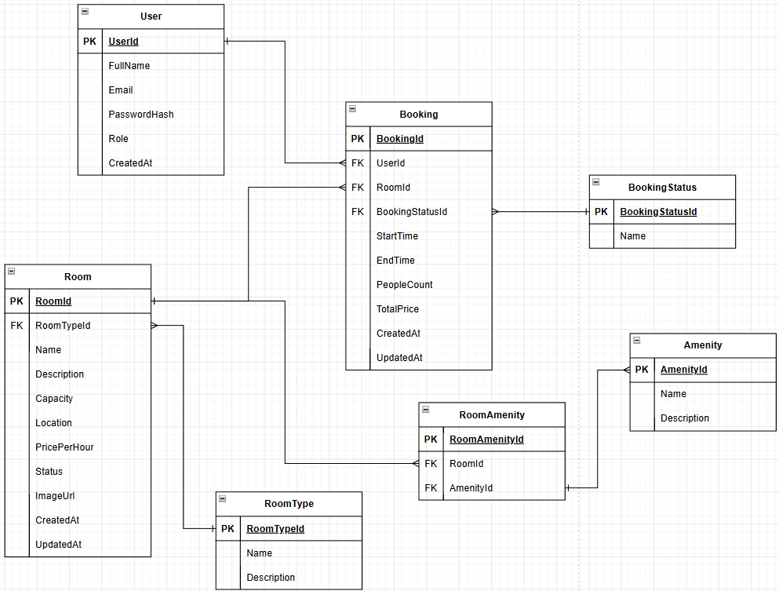
Рисунок 3 — ER-діаграма бази даних системи бронювання кімнат у коворкінгу

3.9 Other Requirements
Система повинна мати зрозумілу структуру проєкту, яка дозволяє окремо розробляти frontend-частину, backend-частину та базу даних.
Проєкт повинен бути збережений у GitHub-репозиторії. Репозиторій повинен містити вихідний код системи, інструкцію із запуску, файл Dockerfile для backend-частини та необхідні конфігураційні файли.
Backend-частина повинна мати налаштовані міграції бази даних. Підключення до бази даних повинно здійснюватися через конфігураційний рядок, який не повинен зберігатися у відкритому вигляді в публічному репозиторії.
Система повинна мати базову документацію для запуску проєкту локально. Документація повинна пояснювати, як встановити залежності, як запустити backend-частину, як запустити frontend-частину та як підключитися до бази даних.
Система повинна бути придатною для демонстрації під час захисту курсового проєкту. Під час демонстрації повинні бути показані основні сценарії роботи: реєстрація, авторизація, перегляд кімнат, створення бронювання, перегляд бронювань користувача та обробка заявки адміністратором.

4. Analysis Models

4.1 Sequence Diagrams

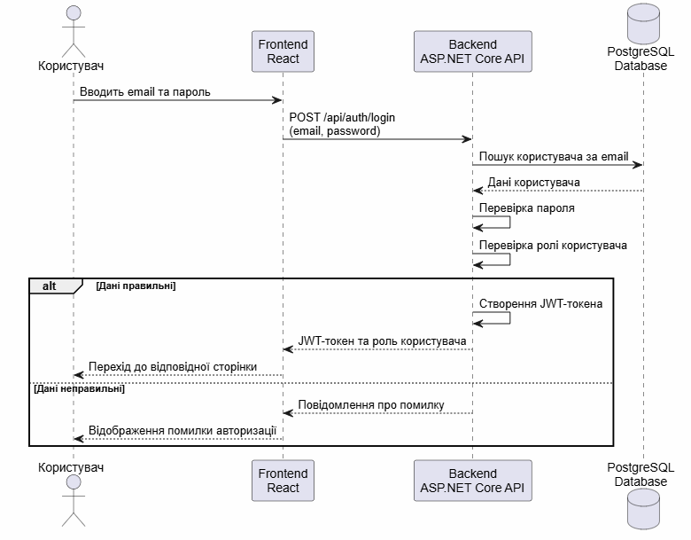
Рисунок 4 — Діаграма послідовності авторизації користувача
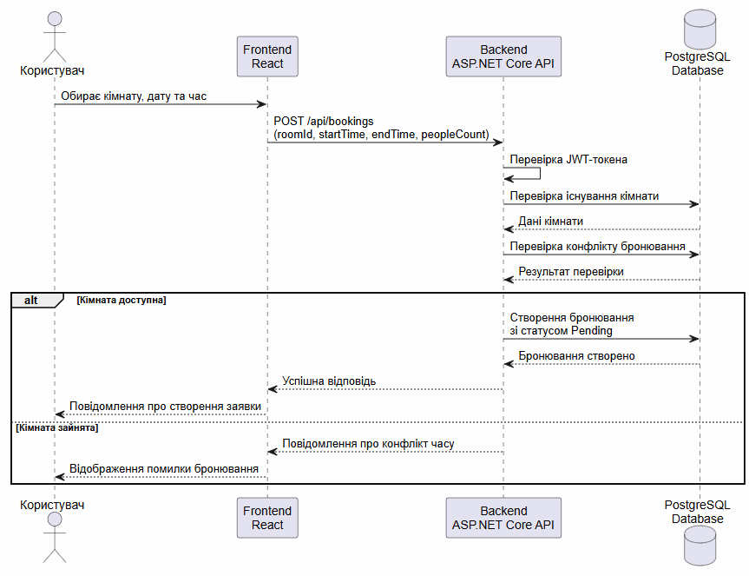
Рисунок 5 — Діаграма послідовності створення бронювання кімнати

4.2 Data Flow Diagrams

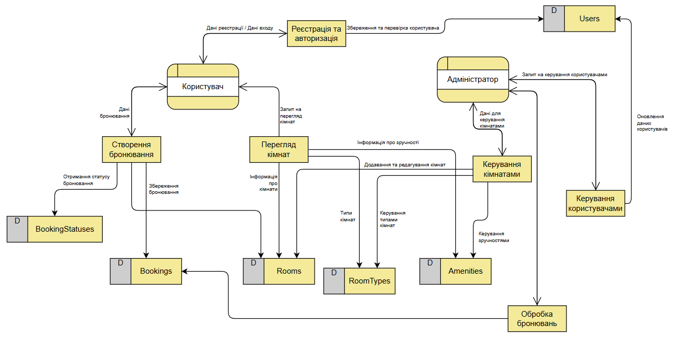
Рисунок 6 — Діаграма потоків даних системи бронювання кімнат у коворкінгу
4.3 State-Transition Diagrams
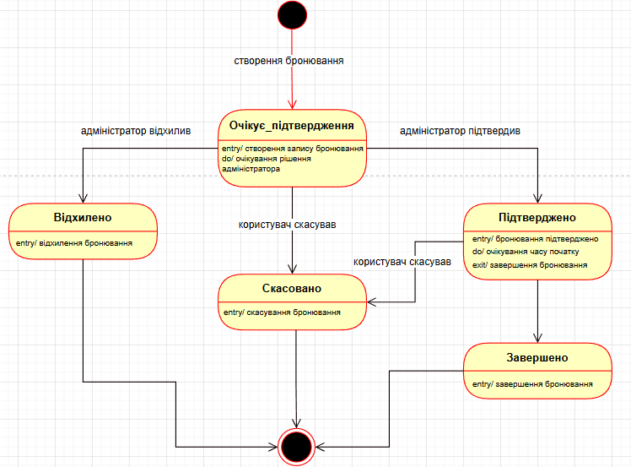
Рисунок 7 — Діаграма переходів станів бронювання
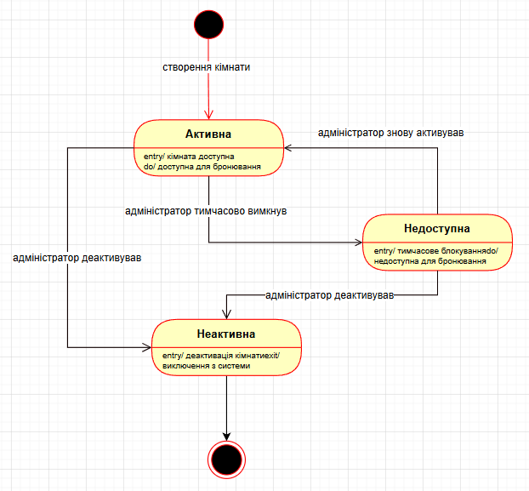
Рисунок 8 — Діаграма переходів станів кімнати
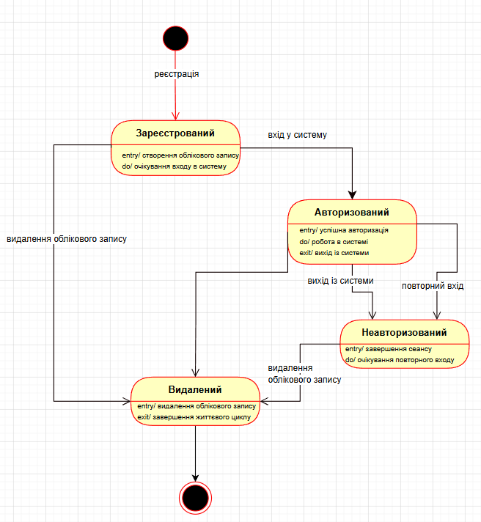
Рисунок 9 — Діаграма переходів станів облікового запису користувача

5. Change Management Process
Процес керування змінами визначає порядок внесення змін до вимог програмної системи бронювання кімнат у коворкінгу. Його метою є забезпечення контролю над змінами, збереження цілісності документації та підтримка актуальності вимог на всіх етапах розробки програмного продукту.

1. Подання змін
Пропозиції щодо внесення змін можуть надходити від розробника, керівника курсового проєкту або інших зацікавлених осіб. Кожна пропозиція повинна містити опис необхідної зміни, причину її внесення та очікуваний результат після реалізації.

2. Реєстрація змін
Усі запропоновані зміни повинні бути зареєстровані в документації проєкту. Для кожної зміни необхідно зафіксувати дату подання, автора зміни, короткий опис запропонованих модифікацій та їх поточний статус.

3. Оцінка змін
Перед внесенням зміни необхідно провести оцінку її впливу на функціональні вимоги, нефункціональні вимоги, архітектуру системи, структуру бази даних, клієнтську та серверну частини програмного продукту. Також оцінюється вплив зміни на строки реалізації проєкту.

4. Узгодження та затвердження
Після проведення оцінки зміна повинна бути погоджена керівником курсового проєкту або відповідальною особою. Лише після затвердження зміна може бути включена до специфікації вимог та реалізована в програмному забезпеченні.

5. Внесення змін
Після затвердження зміна вноситься до відповідних розділів документації та програмного коду. За необхідності оновлюються структура бази даних, API, інтерфейс користувача та інші компоненти системи. Усі зміни повинні зберігатися в системі контролю версій Git.

6. Відстеження та контроль
Після внесення змін виконується перевірка їх коректності та сумісності з існуючим функціоналом системи. Результати перевірки документуються, а статус зміни оновлюється. Процес контролю змін триває протягом усього життєвого циклу програмного продукту.

